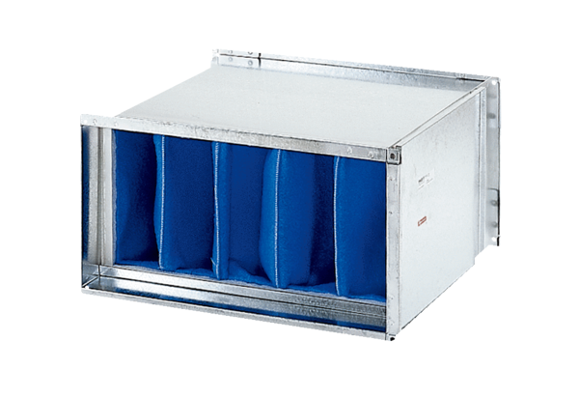Légszűrő TFP 28-7Csomagolási egység: 1 darabVálaszték: D
Termékszám: 0149.0069Gyártó: MAICO

